hiit运动后持续燃脂！效率比跑步高3倍不是吹的

hiit高强度间歇训练是目前最流行的减脂运动，主要特点是短时高效，比传统的有氧运动节约时间，提升效率。而且不受场地天气器械等因素的影响，非常适合现代人的生活节奏。

hiit之所以高效，是其独特的运动方式，通过严格的运动与休息时间比，不断的把心率提升到燃脂心率，这样的高强度间歇训练，能让人在运动之后产生过量氧耗，以达到持续燃脂的目的。



什么是过量氧耗？

在运动结束后的一段时间内，肌肉身体都停止了工作，心率也会很快恢复到安静水平，但你发现喘气却停不下来。依然会大口的呼吸。

这种运动后仍然维持较高的摄养量的现象就称之为过量氧耗。

hiit训练比传统跑步燃脂效率高，也正是在过量氧耗上的优势，参见下图：

1、hiit高强度间歇运动前后代谢对比

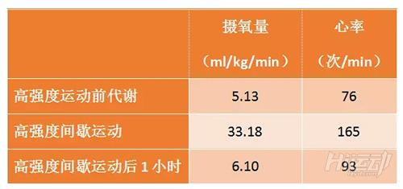

2、中低强度跑步（恒速）运动前后代谢比较

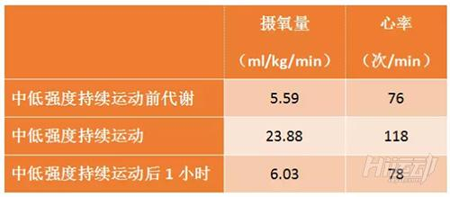

3、hiit高强度间歇运动后1小时摄氧量恢复情况

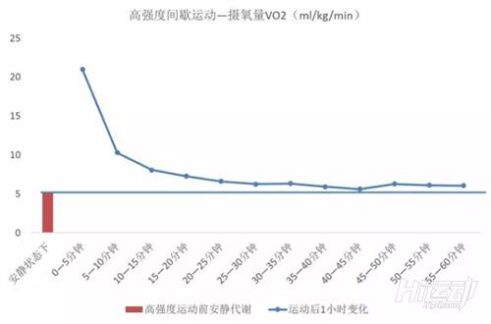

4、中低强度跑步（恒速）运动后1小摄氧量恢复情况

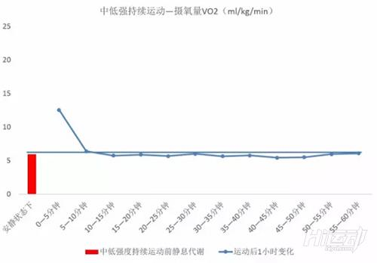

通过以上4个表格对比可以发现，hiit高强度间歇训练之后，呼吸节奏还是比运动前要快。这说明过量氧耗要比跑步高多了。

但从侧面也说明，高强度间歇训练比跑步更累。但效果好，效率高。

当然不太建议新手开始减肥就使用hiit训练，可以从跑步开始，等身体进入瓶颈期，再用hiit训练突破。

还有研究显示，hiit训练对于腹部皮下脂肪效果明显，如果你受到小肚子，小泳圈的困扰，可以试试hiit训练。

目前比较知名的hiit训练课程就是T25了，每节课25分钟高强度运动+4分钟全身拉伸，是非常科学全面的hiit训练课程了，刚开始尝试hiit可以从t25开始。

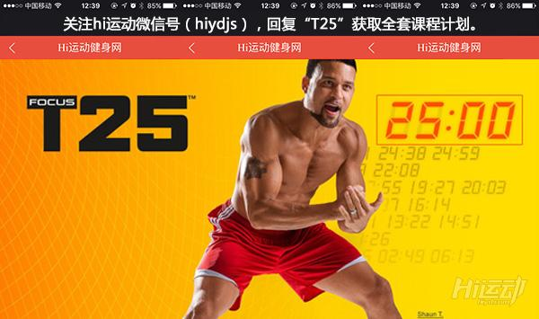

今天也为大家介绍一组hiit训练计划，基础版本的，可以尝试一下，一共6个动作。

运动前请注意：

1、没有大的健康问题，如心脏疾病等，（心脏类疾病一般不容易发现，长期没有做体检的人，最好先去医院体检一下）

2、运动前应该要有足够的热身，可以原地慢跑到身体微微出汗，一般5-10分钟。

下面就是这套简单的入门hiit课程，一共6个动作，每个动作运动20秒，休息20秒。一共做2-4轮

原地慢跑热身5分钟。

一、开合跳



二、箭蹲跳



三、十字交叉



四、宽距深蹲



五、跪姿俯卧撑



六、高抬腿

